SEMINARSKI RAD
TEMA: „PEĆINA VJETRENICA“

www.maturski.org

SADRŽAJ

- UVOD

- OSOBNA KARTA VJETRENICE

- GEOLOŠKE OSOBINE

- KLIMATSKE OSOBINE

- POVIJEST ISTRAŽIVANJA

- PODZEMNA STANIŠTA

- STEĆCI

- LITERATURA

1

UVOD

Dana 10.studenog mi studenti četvrte godine Građevinskog fakulteta Sveučilišta u Mostaru uputili smo se u stručni obilazak pećine Vjetrenica. Posjet pećine Vjetrenica je bio organiziran u sklopu terenskih predavanja iz kolegija Mehanika stijena, kojeg slušamo kod profesora dr.sc. Pere Marijanovića.

U 08.00 sati ujutro uputili smo se zajedno s našim profesorima prema Popovu polju, najrazvijenijem i najljepšem krškom polju u regiji, a i u svijetu. S južne strane tog polja nalazi se spomenuta peć ina Vjetrenica. Pošto su nam profesori prije polaska objasnili da se radi o krškom fenomenu, kojeg rijetko gdje možemo vidjeti, studenti su se odazvali u velikom broju. To što smo vidjeli u krškom polju bilo je iznad svih naših očekivanja.

Detaljniji opis tog krškog fenomena dat je u narednom tekstu.

2

Osobna karta Vjetrenice

Uvod

Vjetrenica je najveća i najpoznatija pećina u Bosni i Hercegovini, zaštićeni spomenik prirode i turističko odredište u jugoistoč nom dijelu Hercegovine. Smještena je 300m istočno od Zavale, na zapadnom rubu Popova polja, u općini Ravno, te 12 km udaljena od mjesta Slano na obali Jadranskog mora (Republika Hrvatska), odnosno 80km od grada Mostara. Ukupno je otkriveno 6.300 metara podzmnih kanala. Speleološke posebnosti ove jedinstvene peć ine su magična ljepota, prostrani hodnici i dvorane, brojne nakupine siga, te bogat hidrografski svijet sa brojnim jezerima, nekoliko vodopada, više stalnih potoka i na desetke manjih periodičnih tokova koji teku u raznim smjerovima, a ne treba zaboraviti ni pojavu snažnog vjetra na ulazu kao i osjetno strujanje zraka na nekoliko mjesta u unutrašnjosti, čestu pojavu magle u djelovima Absolonova kanala, kao i davna urušavanja stropva divovskih razmjera. Vjetrenica je podjednako zanimljiva u ekološkom, geomorfološkom i ekonomskom smislu, a istovremeno ona je i jedan od najsnažnijih izvora identiteta šireg područja Bosne i Hercegovine. Zaštićeni je spomenik prirode od 1950 godine.

Zoološke karakteristike

Vjetrenicu karakterizir aiznimno bogati špiljski svijet, u kojem je zabilježeno gotovo 200 različitih životinjskih vrsta, od kojih 92 troglobionata, što je čini prvom u svijetu po bioraznolikosti, a 37 njih je prvi put pronađeno i opisano na ovom mjestu (locus typicus). U fauni Vjetrenice veliki je broj uskih endema tzv. stanoendema. Unutrašnja temperatura zraka je 11,4 °C, vode 11,3 °C

Povijest istraživanja

Prvo navo đenje Vjetrenice kao zanimljivog pećinskog fenomena zabilježeno je kod Plinija Starijeg u njegovom djelu “Historia naturalis“77. godine naše ere. Najveće otkriće vršio je češki speleolog Karel Absolon u vremenu od 1912. do 1914. godine, dok ju je prvi naučno opisao beogradski istraživač Mihajlo Radovanović 1929. godine. Kasnija istraživanja urađena su u sklopu zajedničkog projekta uređenja pećine Vjetrenice, kojeg su izveli speleološko društvo “Bosansko-hercegovački krš“ i BiH privredni gigant “Energoinves“ iz Sarajeva u vremenu od 1958. do 1961. godine. Novu topografsku kartu područja izradio je SO “Velebit“ iz Zagreba 2002. godine,a od 2004. cjelovita istraživanja faune i staništa od strane Hrvatskog biospeleoškog društva iz Zagreba. Od 2002. godine održavaju se speleološki kampovi, a krš Popovog polja je predmet modernih vrednovanja krškog krajolika.

Paleontološka otkrića

U Vjetrenici je do sada pronađen č itav niz zanimljivih paleontoloških nalaza, međ u kojima se izdvajaju cjeloviti kostur leoparda (Panthera pardus), pronađen 1968. godine (nalaz South Weast Caving Cluba), te više djelomičnih nalaza ostataka životinja. Najcjelovitiji paleolontološki opis pećine do sada uradio je Mirko Malez 1969. godine.

Vjetrenica danas

Pećina je bila elektrificirana u dužini od 1050 metara, staza sa prekidima uređena je do 1800 metara, a otvorena je za turističke posjete od 1964. godine. U posljednjem je ratu oprema posve devastirana, ali je Speleološka udruga Vjetrenica-Popovo polje obnovila turistički program uz provizorno osvjetljenje. Urađen je projekt moderne elektrifikacije niskonaponskom strujom koji treba realizirati u špilji.

Program popularizacije obuhvatio je izradu web stranice, pokrenuti su kulturni sustreti u Vjetrenici, štampana prigodna poštanska marka, te su u domaćoj produkciju urađena dva dokumentarnafilma s četiri epizode.

Na prijedlog ANUBiH Vjetrenice je kandidirana za UNESCO-ov popis prirodne baštine. Za njegovu realizaciju bit ć e potrebno riještiti više pitanja kao što su prevrednovanje statusa Vjetrenice, obnoviti ratne ruševine u Zavali, ukloniti ili onemogućiti prijetnje zagađenju Vjetrenice, i formirati tijelo koje bi se brinulo o Vjetrenici.

3

Geološke osobine

Kraško polje je geološki fenomen u kršu, i predstavlja najveća udubljenja u ovim krečnjačkim terenima. Najveći su površinski oblici krša, najbrojniji u našem dinarskom holokrasu, jedinstvenom na površini planete Zemlje. Postala su kombinovanim djelovanjem tektonike (rasjedi), rije čne erozije i korozije, rjeđe samo spajanjem kraških uvala. Pojedina kraška polja kao Popovo polje razvila su se iz riječnih dolina. Naša najveća kraška polja leže u jugozapadnoj Bosni, ze zapadnom i istoč nom dijelu Hercegovine, a najznačajnija su: Livanjsko polje, Nevesinjsko polje, Popovo polje, Gata čko polje, Glamočko polje, Duvanjsko polje, Mostarsko polje i druga. Kraška polja pojavljuju se i u susjednim zemljama, na području Like, dinarske Slovenije i Crne Gore.
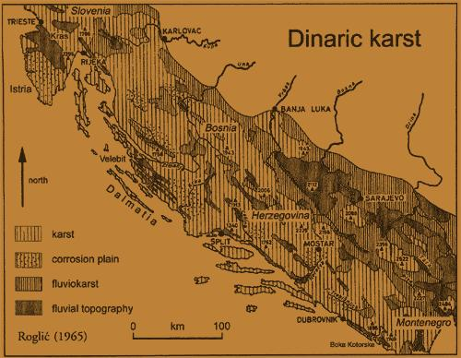

Slika 1. Geološka karta dinarskog krša

Dinaridi su prepuni špilja, ali su one po državama različito istražene i dokumentirane, pa se za veliko područje ne mogu dati podrobniji podaci. Jedinstven katastar speleoloških pojava izrađen je u Sloveniji, koji broji oko 8300 jedinica. U Hrvatskoj ne postoji javni katastar, ali se računa da ima oko 10 tisuća objekata, a u BiH se spominjala brojka od tri tisuće speleoloških pojava. Slično je i za Srbiju, za koju je objavljen podatak od oko četiri tisuće takvih pojava, a u Crnoj Gori oko - 1500.
Najduže špilje u Dinaridima | metara
Sustav Postojnska jama | 19.555 | Pivska kotlina | Slovenija
Sustav Đulin ponor – Medvedica | 16.400 | Gorski kotar | Hrvatska

Polje u jugoistočnom dijelu dinarskog krša, u kojem su se razvili brojni površinski i podzemni oblici. U širem smislu, geološki, popovska udolina obuhva ća uravnjeni prostor među brdima od Trebinja na jugoistoku do Hutova na sjeverozapadu. U užem smislu Popovo polje je donji, sjeverozapadni dio doline Trebišnjice koji prekrivaju plodni nanosi zemlje, tj. prostor između Poljica i Hutova. Dugo je oko 37 km, široko 1-3 km, površine 68,4 četvornih kilometara. Nadmorska visina 250-220 m. Od Poljica do Ravnog zove se Gornje polje, a od Ravnoga do ponora Trebišnjice Donje polje.

4

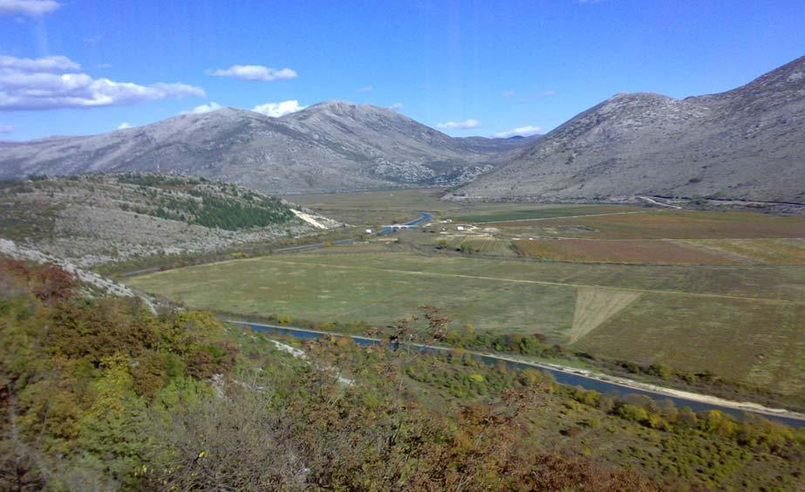

Slika 2. Popovo polje

Najveći dio područja izgrađuju karbonatne stijene koje su se nataložile u kredi: vapnenci, dolomiti i dolomitični vapnenci. Postotak kalcijeva karbonata u vapnencu u nekim se slojevima kreće do 99,98 posto, što zna či da su stijene u Popovu polju u dalekoj budućnosti osuđene na potpuno otapanje - bez gotovo ikakva traga!
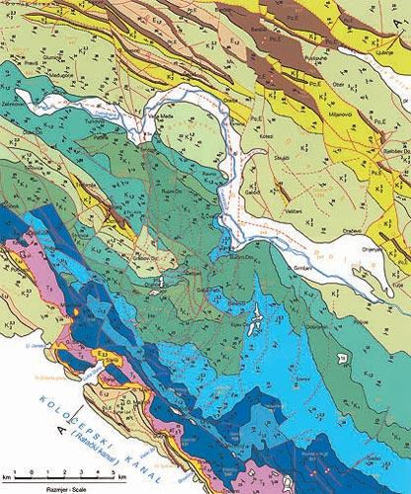

Slika 3. Geološka karta područja Popova polja

5

U Popovu polju prisutna je veća površina kvartarnih nanosa. Ona su po mišljenju pedologa nerazvijena tla, koja više predstavljaju najmlađi geološki supstrat nego tla u pravom smislu. Izdvajaju se sljedeć e skupne zemljišta: karbonatni glinoviti aluvij, karbonatni ilovasti aluvij, koluvijalne lesivirane crvenice i smeđa glinovita beskarbonata tla kamenjara. Njihov se nastanak pripisuje aluvijalnim nanosima Trebišnjice i koluvijalnom spiranju s okolnih vapnenačkih terena. Uočena je velika razlika u vertikalnoj slojevitosti i razlika u teksturi unutar slojeva jednog te istog profila.
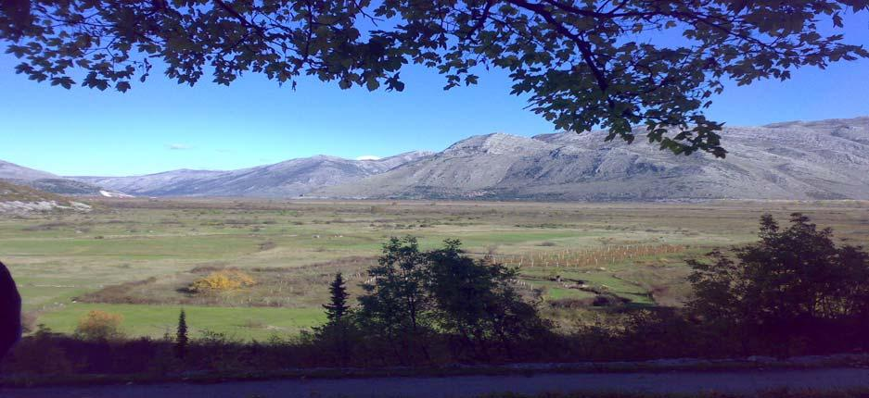

Slika 4. Pogled na Popovo polje ispred ulaza u pećinu Vjetrenica

Iz Popova polja voda otječe u više smjerova. Izravno se odlijeva u Jadransko more: na jug prema vrelu Omble, na zapad prema vrulju Janska i Smokvina kod Slanog te u Bistrinu nedaleko Stona. Značajan dio teče podzemno prema Neretvi: na sjeverozapad prema donjem toku Neretve te na sjever prema Hutovu blatu. Zamršena hidrografija Popova vidljiva je i po činjenici da voda iz ponora ne izvire uvijek u najbližem vrelu. Štoviše podzemni tokovi znaju biti ukršteni, pa čak se, ovisno o podzemnoj razini voda, razlijeva u različita vrela.

Najvažniji ponori Popova polja:

- Baba – estavela s dva otvora u dijelu koje se zove Strujićko polje.

- Crnulja – ponor impozantna otvora na sjevernom rubu polja ispod brda Vjetrenik.

- Doljašnica – najveći ponor u Popovu polju. Ulaz je ispod brda Gradina

- Ponikva – nalazi se pri kraju prirodnog riječnog korita Trebišnjice, ispod brda Klek.

- Provalija – jedan od mlađih ponora Popova polja, nalazi se u polju ispod sela Trnčina.

- Žira – ponor 3 km zapadno od Turkovića. Nalazi se 3-4 metra iznad ravni polja.

Klimatske osobine

Izmijenjena mediteranska i submediteranska klima. Zime su blage, a ljeta žarka, suha i vedra. Snijeg je rijedak. Srednja godišnja temperatura na širem području iznosi 13,8 C, srednja vegetacijska (IV-IX) 18,8 C, a srednja temperatura najtoplijeg mjeseca (srpanj) 22,9 C. Oborine su obilne, ali nejednako raspore đene. Srednje godišnje oborine u Ravnom od 1950. do 1989. iznosile su 1957 mm, od čega najviše 1969: 2692 mm, a najmanje 1953: 960 mm. Kroz godinu oborine su tako nejednako raspoređene da su manjkovi iznosili prosječno 155 mm (tokom ljeta), a viškovi prosječno 1324 mm godišnje (od rujna do svibnja).
Velike oborine i prostrana naplavna površina – 45 puta veća od površine Popova polja – slila bi u Popovsku valu (drugi narodni naziv za Popovo polje) ogromne količine vode, što bi samo za nekoliko dana stvorilo jezero duboko i preko 30 metara. Najduža poplava trajala je 311 dana (1897). Inače od 1891. do 1939. poplave su trajale prosječno 248 dana. Blatom, kako se zvala vodena površina, plovile su lađe, barke i barćele. Popovci su svilenim mrežama lovili endemičnu popovsku gaovicu koje je bilo u izobilju.

6

Povijest istraživanja

Prvo značajnije istraživanje krša veže se za pokušaje Trsta da u zaleđu, u slovenskom Krasu, nađe dovoljne količine vode. Tako se naziv Kras poč eo upotrebljavati za određenu vrstu reljefa, a potom se proširio najprije na susjedne pokrajine u samoj Sloveniji, a onda i šire. Inače, izraz «grast» zabilježen je u Sloveniji 1177, a izraz «kras» 1230. u Hrvatskoj. Germanizirana riječ za «kras», preko talijanskog «carso» dobila je oblik «karst», i postala svjetski priznat pojam za tu vrstu reljefa. Naziv «kras» se koristi u Češkoj, Slovačkoj i Poljskoj. U Hrvatskoj se koriste tradicionalni termini kras i krš – što ne prolazi bez stručnih i drugih polemika – u BiH i Crnoj Gori krš, a u Srbiji karst, kras i krš.

Krš je termin koje koristi stanovništvo koje živi na tom području, a označava nešto što je nastalo kršem, lomljenjem, što ima svoje opravdanje u genezi tog fenomena, zato što je postanak krša prethodila snažna tektonska aktivnost boranje, kidanje, pucanje i sl.

U 19. stoljeću u Sloveniji se razvilo špiljarstvo; slovenske su špilje bile najveće tada poznate u svijetu. Špilja Vilenica bila je prva turistički uređena špilja već u 18. stolje ću, potom je Postojna preuzela slavu i do danas vrijedi za prvu po nizu kriterija. U njoj je početkom 18. stoljeća (1831) vodič Luka Čeč pronašao prvog podzemnom kukca Leptodirus hochenwartii. Sredinom 19. stoljeća (1857) izgradnjom željeznice Beč - Trst, Krš ulazi u novu fazu istraživanja. Godine 1878, dolaskom Austrije u Bosnu i Hercegovinu, zemljom koja je do tada bila slabo dostupna gradi se mreža pruga, pa se tako i u BiH “otkriva“ krš. Istodobno, pojam krš pored BiH proširen je i na Hrvatsku. Poslije 1920. krš je otkriven i izvan umjerenog pojasa – u tropskim i polarnim krajevima. Godine 1929. za vrijeme talijanske uprave, u Postojni se osniva prvi speleološki institut, koji 1947. prerasta u Institut za istraživanje krša SAZU. Danas taj institut uživa svjetski značaj.
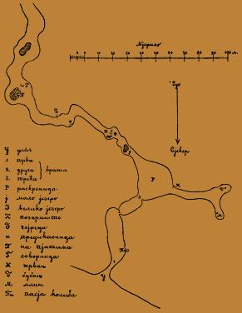

Slika 5. Tlocrt pećine Vjetrenica

1582. Jakov Sorkočević opisuje Vjetrenicu i Popovo polje

1584. Nikola Gučetić istražuje pojavu vjetra na ulazu u Vjetrenicu 1859. Jonakije Pamučina opisuje Vjetrenicu

1889-1990. Hristifor Mihajlović opisuje Vjetrenicu
1893. Josip Vavrović opisuje Vjetrenicu

7

1910-1911. opisani kukci iz Vjetrenice

1912. u Trebinju osnovan prvi speleološki klub u BiH
1912-1914. Karel Absolon istražuje Vjetrenicu
1924-1926. Mihajlo Radovanović istražuje Vjetrenicu

1930- tih Ljubo Mićević uređuje turističku stazu do Velikog jezera 1950. Vjetrenica zaštićena zakonom
1956. osnovano Speleološko društvo BiH

1958. Ratimir Gašaparović geodetski snima Vjetrenicu 1962-1964. turističko uređenje Vjetrenice

1962. Održan Treći Kongres speleologa Jugoslavije u Sarajevu i istočnoj Hercegovini 1975. Počinje u Sarajevu izlaziti časopis «Naš krš»

1991.-1996. rat i uništenje opreme i objekata Vjetrenice 2000-2003. rad na monografiji o Vjetrenici

2002-2004. speleolozi Velebita iz Zagreba uz pomoć Mosora iz Splita i Karlovca iz Karlovca snimaju topografski Vjetrenicu i istražuju nove kanale
2004. počinju nova biospeleološka istraživanja Vjetrenice

2004. Vjetrenica kandidirana za Svjetski popis baštine
2005.- Australski dizajner pećina Neil Kell radi idejni nacrt ponovnog osvjetljenja turističkog dijela Vjetrenice

2006. – Šef Radne grupe za krš i pećine IUCN-a Elery Hamilton-Smith posjećuje Vjetrenicu i BiH, podržava kandidaturu za WHL i sugerira vlastima da Vjetrenicu proglase nacionalnim parkom.

8

Vjetrenica

Razgranata špilja čija se središnja etaža, Glavni kanal, gotovo bez iznimke prostire horizontalono od početka do kraja. Iznad njega uzdižu se vertikalni kanali, dimnjaci, koji ga povezuju sa topografskom površinom, a ispod njega nekoliko nižih sustava kanala poput Donje Vjetrenice i Absolonova kanala. Prvih 150 metara špilja je niska i već im dijelom orjentirana od sjeveroistoka prema jugozapadu a potom se razvija u širok i visok kanal koji od Prostrane dvorane daljnjih 600 metara koljenasto slijedi glavni smjer od sjeverozapada prema jugoistoku. Zatim uglavnom ide na jug do kraja Skrivenog glavnog kanala.
Prva dvorana dugačka je oko 40 metara, široka 10-15 metara. Završava Vratima, okruglastim prolazom promjera ok 2,5 metra, nastalim erozijom. Njima se ulazi u Roguljastu dvoranu, koja je s preko 20 metara šira nego duža. Ona nas uvodi boč no u Prostranu dvoranu-Raskrsnicu, dugu preko stotinu, a široku između 10- 15 metara. Njezin sjeverozapadni dio zove se Vilino gumno, zbog naglašene mitološke prošlosti tog prostora. U njenim kutovima pojavljivali su zagonetni zvuci koji je narod prozvao Žrvanj, Bubanj, Mlin i Mali Bubanj.
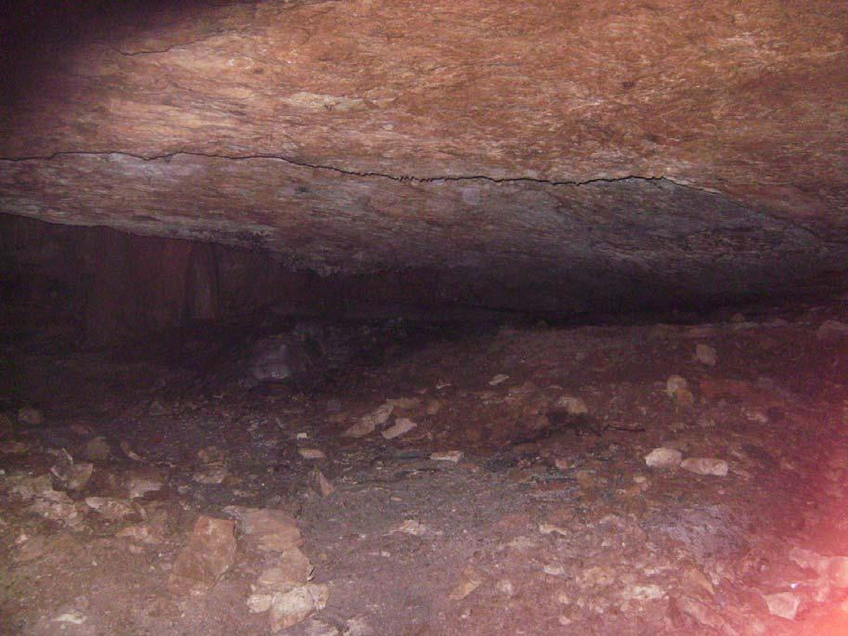

Slika 6. Unutrašnjost špilje

Mitološka prošlost Vjetrenice, koja se često opisuje u starim tekstovima, vjerojatno se odigravala upravo ovdje. Jakov Sokorčević 1582.godine piše: “Žitelji tamošnjeg kraja kažu da u toj špilji stanuju nimfe koje mi u našem jeziku zovemo vile i da tu noću priređuju svoje plesove i u toj pećini da sviraju...

Tragovi utisnutih stopala nemaju oblik ljudske obu će nego kao da je to učinila kakva zvjer koja ima panđu dijelom raspuknutu dijelom cijelu. Dok sam bio s ostalima unutra iz radoznalosti, svojim sam očima to vidio i promatrao taj trag. I jako su brojni, kao da su nastali u plesanju, skakanju, u igri.“ Na oko 110 metara od ulaza nalazi se Nakapni stupci, oko 210 metara od ulaza silazi se u Donju Vjetrenicu, splet od ukupno 370 metara kanala. Niža je i pruža se na suprotnu stranu od Glavnog kanala Vjetrenice, prema sjeverozapadu. Dopire upravo pod ulaz u Vjetrenicu. U njoj je nekoliko stalnih jezera u kojima je mnoštvo životinjskog svjeta beskralježnjaka. Od ulaza u Donju Vjetrenicu Glavni kanal do 130 metara pokrivaju kaskadne kamenice. Narod ih je prozvao Pjati, što je lokalni

9

izraz za tanjure.Prvi Pjati vode do sporednog kanala čiju glavnu špilju čini Zlatna dvorana, njezin žuti saljev svojevrsni je simbol Vjetrenice.
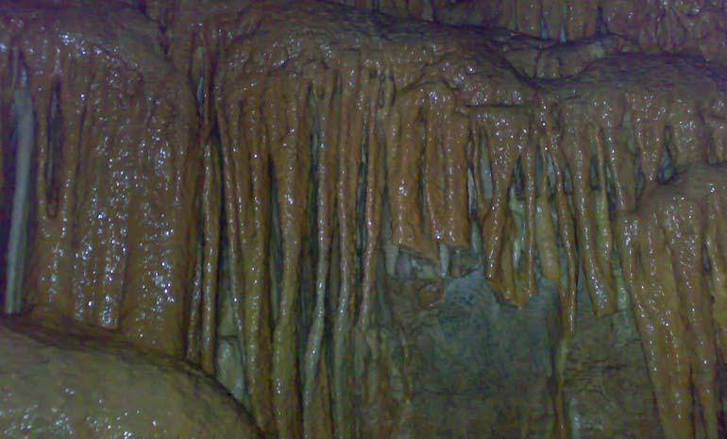

Slika 7. Zlatna dvorana
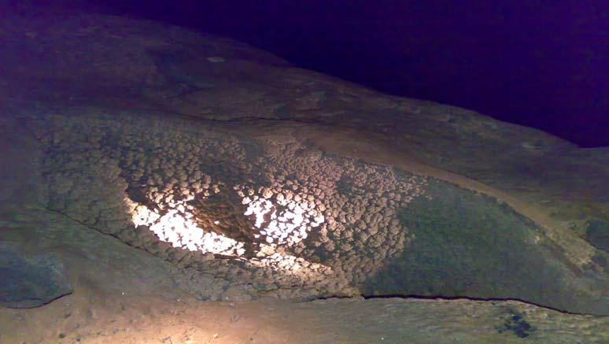

Slika 8. Kaskadne kamenice ( pjati )

Na oko 480 metara od ulaza u Glavnom Kanalu nalazi se Treće kalcitno jezero, prva stalna vodena površina u Glavnom kanalu. Odmah iza njega je skupina stalagmita Tursko groblje. Dvadeset metara iza njih nailazi se na Hajduč ki stol – umjetno napravljen kameni stol i nekoliko kamenih sjedišta - gdje zavšrava turistički dio staze. Na desnu stranu kanala odavde se odvaja sporedni Gašparovićev kanal, koji se nakon nekoliko desetaka metara širi u Duboku dvoranu. Ona ima oblik obrnute piramide, kroz čije se dno može ući u Absolonov kanal, a lijevo pod stropom u sporedni

Radovanovićev kanal.

U Glavnom kanalu, kod Hajduč kog stola započinje novi niz sigastih kamenica – Drugi pjati. U jednom povećem, koji se nalazi među prvima, do 1991. bila je izložena čovječja ribica. Potom se Glavni kanal proširuje (600 metara udaljeno od ulaza) i na desno se odvaja Radovanovićev kanal. Malo je duži od 220 metara i završava sifonskim Crnim jezerom. Iz Radovanivićeva kanala se ulazi u

10

Absolonov kanal – najveći sporedni kanal Vjetrenice. Njegov tlocrt podsjeća na nepravilni polukrug ukupne dužine oko 685 metara. Ime je dobio po slavnom istraživaču Vjetrenice, č eškom speleologu Karelu Absolonu. Započ inje Gornjim jezerom iz kojeg istječe Aboslonov potok, koji teče cijelom dužinom kanala i ulijeva se ispod saljeva na kraju kanala. Kanal je iznimno bogat životinjskim svijetom. Površinu Glavnog kanala ubrzo umjesto kršja prekiriva glina odnosno ilovača, što omogućuje zadržavanje vode i stvaranje povremenih ili trajnih vodenih površina. U prijelaznom dijelu Glavnog kanala nalazi se nekoliko manjih ponora, do kojih je prvi, nedaleko od Radovanovićeva kanala, glavni drenažni objekt ovog dijela Glavnog kanala. Tokom hidrološki aktivnog dijela godine, Vjetrenica bude posve potopljena između 700 metra od ulaza i Velikog jezera, što je dužina od preko pet stotina metara. Na lijevoj strani Glavnog kanala, 920 metara od ulaza, nailazi se na skupinu siga naznanu Sigov dolac. Iza njega su Treći pjati koji se više ne obnavljaju, zatim Sifon, ulegnuto mjesto Glavnog kanala za kojim se i strop spusti na 120 cm visine (1003 m od ulaza). Tokom zime ovdje Vjetrenica potpuno potone i prolaz je dalje nemoguć. Neposredno iza Sifona je Malo jezero sa saljevom Orgulje (1045 m).

Na oko 1100 metara Glavni kanala širi se u Novu dvoranu, ispunjenu obrušenim kamenim blokovima koji djelomično ograničavaju protok vode. Događalo se da ondje voda zimi naplavi barke koje ostanu na Velikom jezeru, pa je zato ovaj dio Vjetrenice nazvan Bermudski trokut. Na oko 1200 metara nod ulaza Glavni kanal pod pravim kutom skreće lijevo, a staza produžuje u Visoki kanal. Na 1250 metara od Glavnog kanala ispunjava Veliko jezero koje je sa oko 180 metara najveća vodena površina Vjetrenice. Ima krivudav tlocrt kojem s desne strane prilaze tri kraka Visokog kanala. Visoki kanal je više apsolutne visine od Glavnog kanala i djelomi čno je jako iskićen makaronima i slonovačastim sigama. Iza Velikog jezera ide se uz Potok Velike dvorane koji prolazi pored galerije siga nazvane Dolina suza (1460 metara od ulaza) , a onda kroz nizak sifon ulazi u sporedni kanal nazvan Velika dvorana. Glavni kanal, međutim, ne slijedi potok nego pod pravim kutem skreće desno (jug), i u cijelosti je prekriven velikim brojem sigastih kamenica. To su Četvrti pjati. Oni nastaju ispod saljeva Vododjelnica (1500 metara od ulaza) . Iznad njega tri su dimnjaka kojima po kišama dotiče voda i jednim dijelom odlazi prema sjeveru, i ulijeva se u Veliko jezero, a drugim dijelom Glavnim kanalom teče prema jugu. Dakle, ovo mjesto je granica sljevova unutar Vjetrenice. U sljedećih nekoliko desetaka metara kanal skreće prema istoku pa nakon nekoliko desetaka metara prema jugu i tako nastavlja do kraja.

Na oko 1685 metara od ulaza s desne strane je saljev Kameni buk, a s lijeve se ulazi u Leopardov kanal. To je oko 250 metara dug vrlo uzak kanal s Leopardovim potokom. Na ulazu u kanal dočekuje nas površina jezerca Malo olujno more, koju snažan hladan vjetar stalno drži namreškanu. U unutrašnjosti tog niskog kanala pronađen je cjelovit kostur leoparda. Leopardov potok nastavlja teći Glavnim kanalom prema jugu urezujući korito među glinene brežuljke, te se gubi u kamenom kršju na ulazu u Cvije ćevu dvoranu. Na tom mjestu prema zapadnoj strani Glavnog kanala uzdiže se 12 metara visok Saljev visećih jezera (1735 m od ulaza) niz koji pritječe manji stalni potok i ulijeva se u Leopardov potok. S vrha saljeva ulazi se u Cvijićevu dvoranu, s 200 metara dužine najprostraniju dvoranu Vjetrenice, cijelu ispunjenu kršjem koje formira 60 metara visoko Požovo brdo.
U nastavku, prema jugozapadu, izdiže se Visoki zasigani kanal, kojeg zatvara Veliki sigasti saljev. Ta kalcitna nakupina nije posve istražena, ali neki speleolozi pretpostavljaju da bi mogla biti najveća u Vjetrenici. Pored njega, nalijevo, skre će se u Pločasti kanal, a kroz njega se može provući u Velški kanal. Ime je dobio po južnovelškom speleološkom klubu (SWCC) koji ga je otkrio 1968, zajedno s Leopardovima kanalom. Nakon 240 metara Velški kanal se završava, pa se za nastavak špilje treba vratiti u Cvijićevu dvoranu, ondje naći 50x70 centimetara uzak prolaz između kršja i stijene – Prkno – i kroz njega ući u Skriveni glavni kanal. Skriveni glavni kanal je dakle nastavak Glavnog kanala koji je odvojen zarušenim blokovima. Ondje Vjetrenice doseže promjer preko 130 metara.

U Skrivenom glavnom kanalu nailazimo na potočić Stiks, vjerojatno nastavka Leopardova potoka. Glavni kanal je širok, prekriven je kršjem većim dijelom utopljenim u glinu i ilovaču, a njegov desni dio uzdignut je 20-30 metara, kao što je i strop ukošen s desna na lijevo. U tom dijelu nalazi se nekoliko saljeva od kojih je najviši Bijeli saljev (2100 metara od ulaza) čije se kamenice – pjati – rasprostiru 50 metara preko Skrivenog glavnog kanala. Oko 200 metara dalje na lijevo se odvaja Ravanjski kanal iz kojeg istječe potok. On je 2004 istražen u ukupnoj dužini od oko 400 metara č iji se uski meandri i odvojci slojevito granaju kroz stijene. Malo dalje u Skrivenom glavnom kanalu nalazi se Duboko jezero (2470 metara) iznad kojeg rastu ogromni kameni blokovi koji u potpuno zatvaraju dalje prodor Vjetrenice.

11

Podzemna staništa

Podzemna staništa čine špiljski kanali, pukotine, podzemne vode i drugi životni prostori u podzemlju. Kao životni uvjeti, razmjerno su stabilni, što znači da su temperature stalne (uglavnom prosječne godišnje temperature tog područja), kao i vlažnost zraka, koja je u pravilu maksimalna. Podzemna staništa su sasvim mračna i zbog nedostatka bilja u njima vlada stalna relativna oskudica hrane.
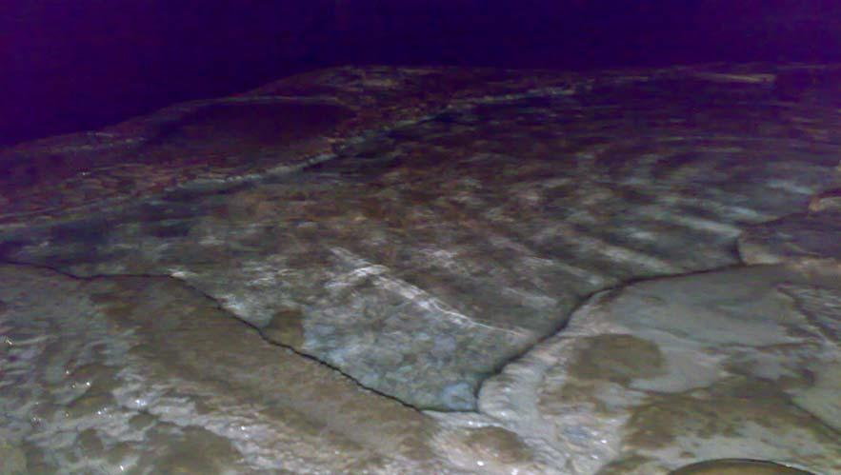

Slika 9. Kaskadne kamenice ( pjati )

Životne prilike u Vjetrenici

Vjetar: Pojava snažnog "vjetra" na ulazu fascinantno je obilježje Vjetrenice. Strogo uzevši, ne radi se vjetru nego o fizikalnoj pojava strujanja zraka, kojom se nastoje izjedna čiti stalna unutarnja i promjenjiva vanjska temperatura zraka. Na topografskoj površini iznad Vjeternice nalaze se duboke pukotine kroz koje ljeti ulazi topli zrak, hladi se i izlazi na glavni ulaz špilje. Do sada nije duže mjerena brzina vjetra, ali povremena mjerenja govore da se radi o brzini do 10 m/s, premda postoji zapisano da je dostizao i 13 m/s. Zimi, kad se vanjska temperatura znatno spusti ispod unutarnje, vjetar obrne smjer. U prijelaznom razdoblju vjetar nekoliko puta zna mijenjati smjer, jer primjerice ujutro je vanjska temperatura manje a po danu veća od unutarnje. Međutim, zna se desiti da je istodobno potopljen Glavni kanal u Sifonu, nakon čega se prekida cirkulacija zraka.

Temperatura: U Vjetrenici je ujednačena, barem ljetni kad je mjereno. Temperatura zraka je oko 11 stupnjeva, stalnih jezeraca u Glavnom kanalu oko 10,5 ºC, kao i tla ispod površine, iznimno čak do 10,2 ºC. Gotovo sve tekuće ili stajaće vode koje se vjerojatno prihranjuju s površine, nešto su toplije (bar u rujnu) – iznad 11 ºC.
Kemijska slika vode

Zasićenost kisikom mjerena je samo u jezercima Glavnog kanala i iznosila je gotovo 100 %. Količina kalcija je u svim vodama otprilike ista, 43-50 mg/l, a količ ina natrija, 1,7-2,3 mg/l. Veće su razlike u količini kalija, koja u nekim jezercima može biti manja od 0,1 mg/l, u većini voda nešto iznad te vrijednosti, ali ponegdje i nekoliko desetinki miligrama.

12

Stećci

Dva plitka reljefna crteža, koji prikazuju motive lova i viteškog turnira, nalaze se u stijeni na desnoj strani ulaza u Vjetrenicu. Prema literaturi, radi se o ne tako čestoj izvedbi stećka, nadgrobnog spomenika tipi čnog za srednjovjekovnu Bosnu. Srednjovjekovni grob nastao je na mjestu nekog prapovijesnog obitavališta. Uz podatke koje nam pruža arheologija, ima razloga posumnjati kako se radi o spomeniku nekom velikašu koji je imao dovoljno moći smatrati kako je Vjetrenica njegova stvar. Prema starim tekstovima, on je na ulazu bio sagradio ljetnikovac koji je hladio zrakom iz Vjetrenice. Od njega još postoje ostaci lijevo od ulaza u špilju. Takav slučaj naša etnologija još nije zabilježila.. Kasnijim uređivanjem prostora ispred špilje, dijelovi spomenika su raskopani i uništeni.
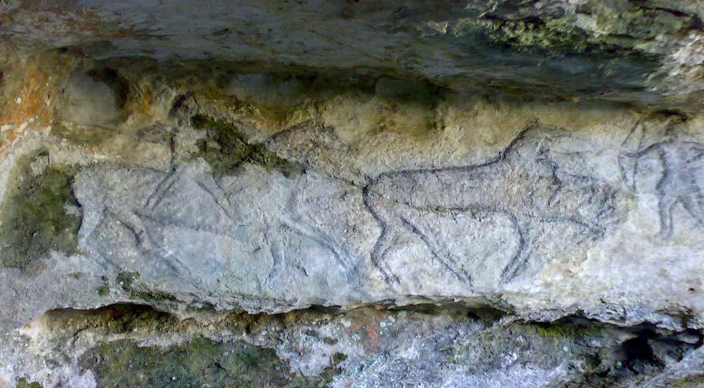

Slika 10. Stećak na desnoj strani ulaza u Vjetrenicu

13

Krš i okršavanje

Postoje različite definicije krša, ali svim je zajedničko da se radi o kamenitim, manje ili više ogoljelim površinama, ispresijecanim dubokim pukotinama. Zbog toga je krš vodopropusan, pa u njemu prevladava podzemno pretakanje voda. Te vode rastapaju stijene, što stvara površinske i podzemne oblike u kršu.

Krš se razvija pod djelovanjem vode na pukotine stijena. Stručni izraz je okršavanje. Uslijed toga oblikuje se specifičan krški reljef i podzemni krški oblici, "šupljikavi krtičnjak krša" (Roglić 1974). Na razvoj krša utje ču litološke osobine, građa i debljina karbonatnih stijena i alogeni nanosi, te ekološke prilike i njihovo vremensko kolebanje.
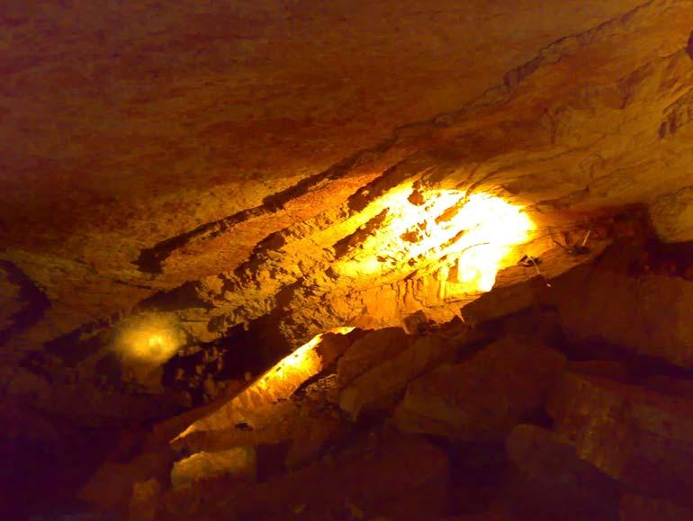

Slika 11. Primjer pukotine i korozije na stijenama čiji se slojevi obrušavaju

14

Topivost stijena

Najraširenije topljive stijene su vapnenac i dolomit, slično se krš također razvija i u gipsu, sedri i naslagama soli (NaCl). Vapnenci sadrže veliki postotak minerala kalcita i aragonita CaCO₃. Stijene u Popovu polju sadrže čak do 99,98 posto kalcita!

Koroziju čini niz me đusobno ovisnih i povratnih, tj. obnovljivih kemijskih događaja: kišnica i podzemne vode imaju CO₂ koji u vodi tvori blagu ugljikovu kiselinu:
CO₂ + H₂O → H₂CO₃

Količina rastopljenog CO₂ ovisi o visini tlaka CO₂ nad vodom, od razvijenosti pukotina i od temperature vode. Što je voda hladnija, mogućnost rastapanja je već a. Voda na 0 ⁰C može primiti dvostruko više ugljikova dioksida nego na temperaturi od 20⁰C. Znatne količine CO₂ nalaze se u opalom lišću.
Ugljikova kiselina brzo disocira: CO₂ + H₂O → H⁺ HCO ₃⁻
Kalcit disocira i dvostruko pozitivan ion se oslobađa s površine kalcitnog kristala u vodu: CaCO₃ → Ca⁺⁺ + CO₃⁻
Pozitivni ion vodika karbonatnim se ionom veže u bikarbonatni ion: CO₃ + H⁺ → HCO₃

Jačina korozije utvrđ uje se mjerenjem tvrdoće voda na izvorima. Tako su izračunavani utjecaji korozije na snižavanje visine stijena u Sloveniji (I. Gams). Utvrđeno je da u većim porječjima godišnje vode odnesu 30-110 kubičnih metara vapnenca s jednog četvornog kilometra površine, što znači godišnje snižavanje od 0,03-0,11 mm tj. 30-110 metara na tisuću godina.
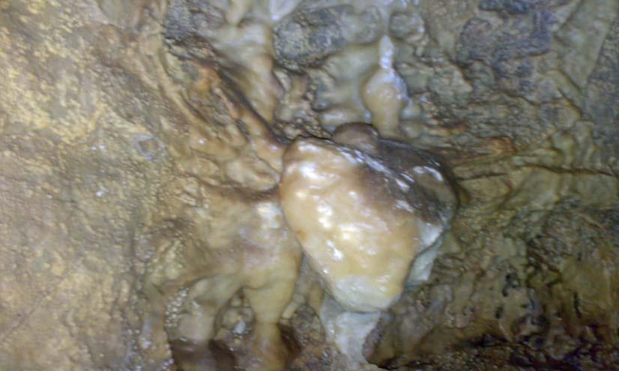

Slika 12. Topljive stijene

Pri stvaranju sigovine iz vode, reakcija otapanja stijena teč e u obrnutom smjeru. Na mjestima na kojima se sloj vode zasićene kalcijem smanjuje, povećava se njezino isparavanje i izlučivanja kristalića, koji se talože u okolišu. U špiljama se pri tome stvaraju različiti oblici. U Postojni-Planini, Taborskoj pećini i Škocjanskim pećinama mjerena je brzina rasta siga pa se pokazalo se da iz jedne litre vode, koja se slije niz sige, izluči 0 do 180 mg CaCO3. Za jednu godinu iz jednog kubi čnog metra vode prosječno se nataloži 40 g siga; u Škocjanskim pećinama izlučuje se i više. Što veću površinu ima voda koja se cijedi, više se izluči sigovine. Prema jednom mjerenju, na staklenoj površini 61x18 cm na godinu se prosječno izluči 0,11 mm sige.

15

LITERATURA

INTERNET STRANICA:

www.vjetrenica.ba

www.wikipedia.com

www.maturski.org

16

